A Magyarhoni Földtani Társulat zászlója

A Magyarhoni Földtani Társulat Elnöksége 2013. évi első ülésén az Elnök kezdeményezésére elhatározta, hogy elkészítteti a Társulat zászlóját.

A ZÁSZLÓ LEÍRÁSA

A zászló mérete 200x100 cm, fekvő téglalap alakú. Anyaga fehér egy oldalon hímzett selyemszatén. A zászló peremén körben, 48-as mintájú, farkasfogas nemzeti színekkel szegélyezett. A zászló közepén a Társulat hagyományos logója arany színnel hímezve helyezkedik el. Felette magyar nyelven, szintén arannyal hímezve „Magyarhoni Földtani Társulat”, alatta ugyancsak arannyal hímezve angolul „Hungarian Geological Society” felirat olvasható. A zászló bal oldalán bújtatót készítettek.

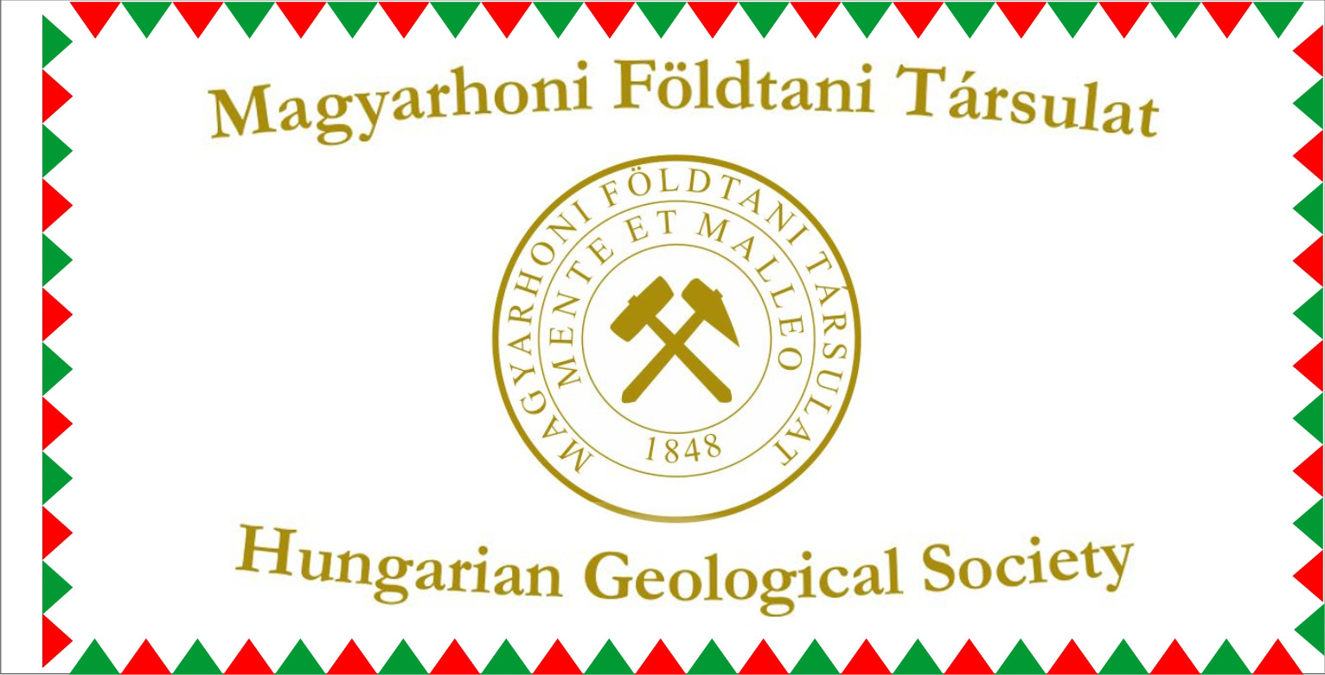

A zászló első nyilvános bemutatkozása a Társulat 2013. március 22–i rendes közgyűlésén történt. A zászlót a Társulat Elnöksége minden közgyűlésen, vándorgyűlésen, a HUNGEO-n, valamint a központi, általa szervezett nemzetközi rendezvényeken és ünnepi alkalmakkor kihelyezi.
A zászló Baksa Csaba személyes adománya.

Budapest, 2013. március

Baksa Csaba
Elnök

